Živ – pololetní opakování
- Pojmenuj dopravní značky, které znáš
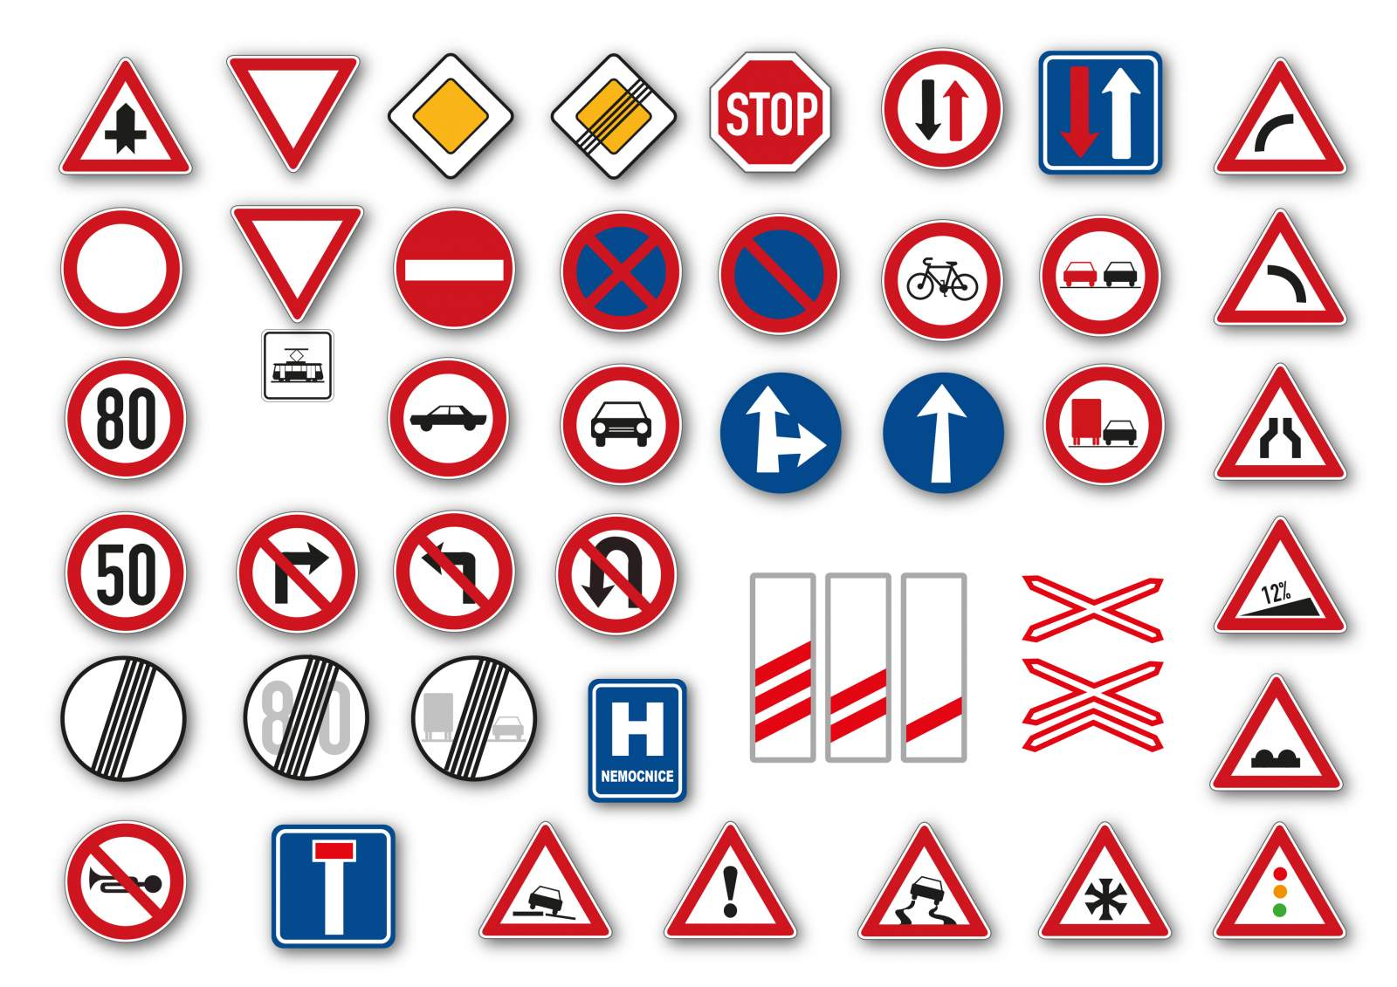

- Pojmenuj příbuzenské vztahy, i když je třeba nemáš:
Maminka tvojí maminky je tvoje ………………………………………………
Tatínkův bratr je tvůj ……………………………………………………………….
Ty jsi maminčin(a)……………………………………………………………………

- Znáš telefon?

Hasiči…………………………….

Policie…………………………..

Záchranka…………………….

- Co víš o Praze? (Stačí ústně)

- Odkud člověk získává
Cukr…………………………………………………………………………………………………………………
Sůl………………………………………………………………………………………………………………….
Vajíčka…………………………………………………………………………………………………………..
Mouku…………………………………………………………………………………………………………..
Olej………………………………………………………………………………………………………………..
Sýr………………………………………………………………………………………………………………..

- Hádanky – povolání
Potřebuje k tomu hřeben, nůžky, fén………………………………………………………..
Používá hrnce, vařečky, sporák, nože………………………………………………………..
Umí zacházet s pilou, sekerou, motorovou pilou……………………………………….

- Co znamenají části velkého znaku ČR?

